loginProceso

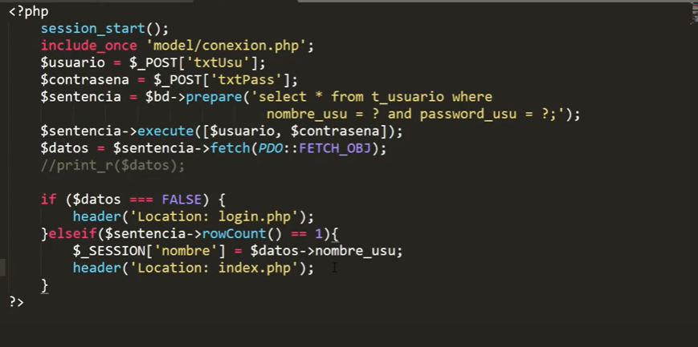

**En login.php**

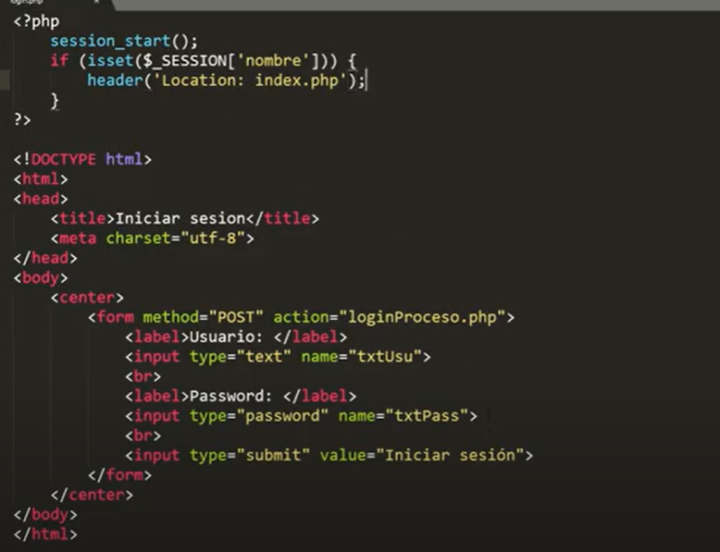

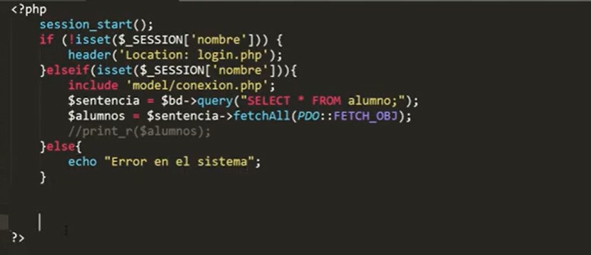**EN INDEX ESCRIBIMOS EL BOTON CERRAR SESSION**

**Proteger el contenido de index**



**PAGINA CERRAR SESSION:**

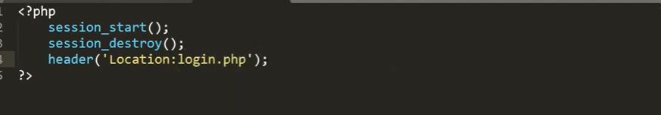

**Proteger editar**

